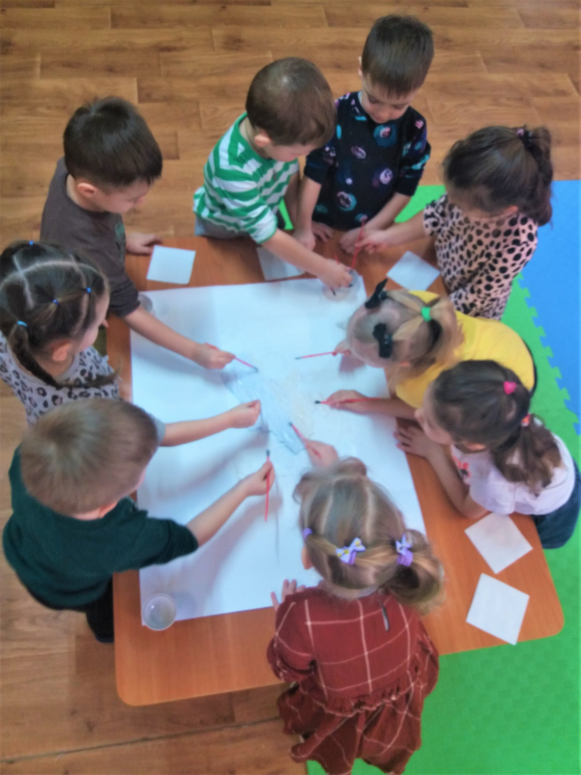
  - Розвиток творчих здібностей у дітей є важливим завданням у дошкільному віці. Творчість є ключовою компетенцією у сучасному світі, тому важливо, щоб діти вміли виявляти свій творчий потенціал та розвивати його.
  - Основні способи розвитку творчих здібностей у дошкільників:
- Дозволити дитині експериментувати та бути творчою. Дитина повинна мати можливість виражати свої думки та ідеї у творчому процесі, навіть якщо вони не стандартні чи неочікувані.
- Забезпечити доступ до матеріалів для творчого вираження. Дитина повинна мати доступ до різних матеріалів, таких як фарби, папір, глина, пластилін та інше, щоб вона могла вільно експериментувати та творити.
- Підтримувати та похвалювати творчість дитини. Важливо, щоб дорослі підтримували дитину та похвалювали її за творчість, щоб стимулювати її розвиток.
- Заохочувати дитину до співпраці та комунікації з іншими дітьми. Розвиток творчості може бути підсилено, якщо діти працюють разом над проектами, обмінюючись ідеями та думками.
- Надавати дитині можливість досліджувати світ. Важливо, щоб дитина мала можливість відкривати нові речі та досліджувати світ навколо себе, щоб вона могла розвивати свій творчий потенціал.
- Застосовувати гру та ігри, що сприяють розвитку творчих здібностей. Гра є важливим засобом розвитку творчості, оскільки вона дозволяє дитині експериментувати та вільно виражати свої думки та ідеї.
- Стимулювати уяву та фантазію дитини. Важливо, щоб дитина вміла мріяти та фантазувати, оскільки це допоможе їй розвивати свою творчість.
- Давати можливість дитині вибирати. Важливо, щоб дитина мала можливість самостійно обирати, що вона хоче створити, оскільки це допоможе їй розвивати свої творчі здібності та виражати свою індивідуальність.
- Залучати дитину до різноманітних мистецьких проектів та заходів. Розмаїтість мистецьких проектів та заходів допоможе дитині розвивати свою творчість та відкривати для себе нові форми виразності.
- Передбачати вільний час для творчості. Важливо, щоб у розкладі дня в дошкільному закладі передбачався вільний час для творчої діяльності дітей, оскільки це дозволить їм вільно розкривати свій творчий потенціал.
  - Розвиток творчих здібностей у дітей важливий для їхнього майбутнього, оскільки він допоможе їм стати більш креативними та інноваційними людьми. Для досягнення цієї мети важливо створити сприятливе середовище, де діти зможуть вільно виражати свої думки та ідеї, експериментувати з різними матеріалами та ідеями, та бути стимульовані на досягнення нових творчих вершин. Важливо також підтримувати дитину в її творчих процесах та давати їй можливість розвиватися в своєму темпі.
  - При створенні сприятливого середовища для розвитку творчості у дітей важливо враховувати, що кожна дитина має свої унікальні потреби та інтереси. Тому важливо пропонувати різноманітні творчі завдання та проекти, щоб кожна дитина мала можливість знайти щось, що їй дійсно цікаво.

